Dvotočje i zarez u nabrajanju

- Pogledaj sliku i dovrši rečenicu.

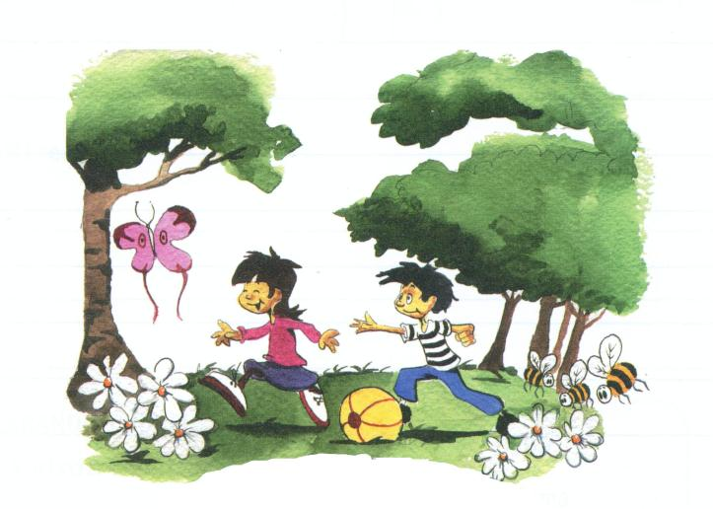

Na slici vidim:

_______________________________________________________________.

- Dopuni rečenice.

___________________ se piše ispred dijela rečenice u kojem se nešto nabraja.

Riječi koje se nabrajaju odvajaju se ___________________.

